

**Maison d’Accueil et de Résidence Pour l’Autonomie**

**LIVRET D’ACCUEIL**

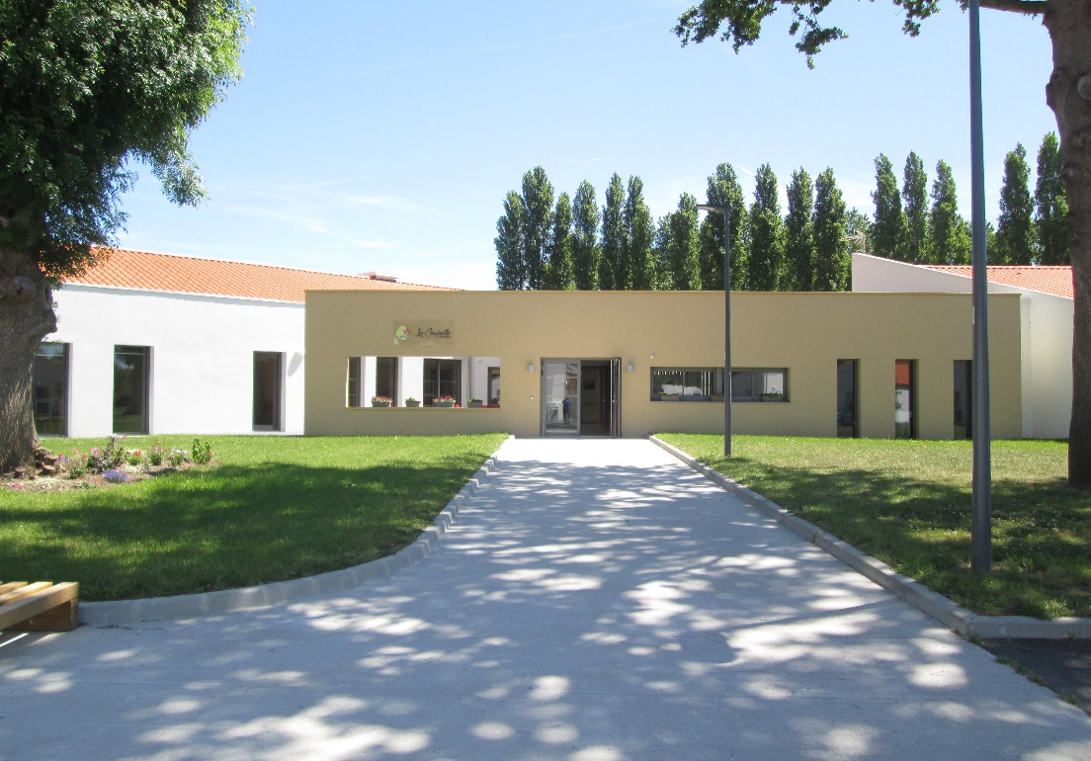

MARPA « LA JOSINETTE »

1 allée de la Josinette

85230 Saint Gervais

Tél. : 02 51 93 03 63

marpa@saintgervais-vendee.fr

**PRESENTATION**

Créée à l’initiative de la municipalité de Saint-Gervais, la MARPA est une petite unité de vie qui s’inscrit dans la politique de maintien à domicile des personnes âgées tout en préservant leur autonomie et leur sécurité. Elle est située à proximité des services et des commerces tout en offrant un cadre de vie naturel et bucolique.

Elle propose aux personnes de plus de 60 ans, autonomes ou faiblement dépendantes, un lieu de vie favorisant le maintien des habitudes de vie, des liens sociaux, dans un habitat adapté à l’avancée en âge. La MARPA peut accueillir 24 personnes.

Grâce à un style de vie familiale favorisant l’autonomie et la sécurité des personnes, elle demeure une solution adaptée pour ceux qui ne veulent plus ou ne peuvent plus rester seuls à leur domicile.

**LE CCAS**

La MARPA est gérée par le Centre Communal d’Action Sociale (CCAS) de la commune de Saint-Gervais.

Le CCAS anime une action générale de prévention et de développement social dans la commune, en liaison étroite avec les institutions publiques et privées.

Il est administré par un conseil d’administration est présidé par le maire de la commune.

**L’EQUIPE MARPA**

Notre équipe se compose :

* d’un responsable chargé de diriger la MARPA,
* de huit agents polyvalents d’accompagnement qualifiés.

L’équipe anime et coordonne le bon fonctionnement de la résidence afin d’en faire un lieu chaleureux et accueillant.

**LES SERVICES DE LA MARPA**

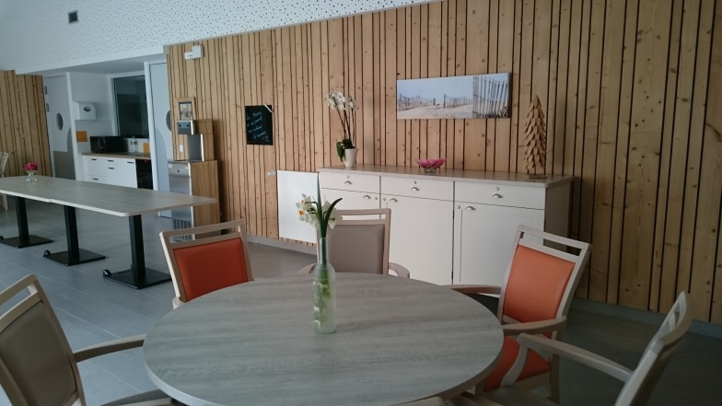

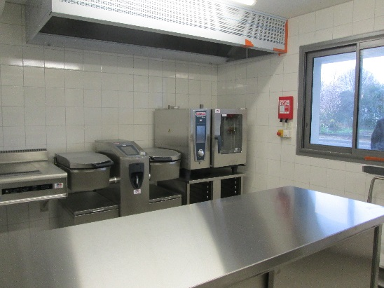

**LA RESTAURATION**

La MARPA organise un service de repas : petit-déjeuner, déjeuner et dîner, servis tous les jours en salle de restaurant. Les repas sont confectionnés sur place.

Chaque personne est libre de préparer et consommer son repas dans son logement équipé à cet effet. Cependant, pour favoriser le développement des relations au sein de la MARPA, chaque personne est vivement invitée à partager le déjeuner et le dîner en salle de restaurant.

Il est possible d’inviter des proches, des amis, à déjeuner ou dîner, dans son domicile ou en salle de restaurant en prévenant le personnel 72 heures à l’avance.

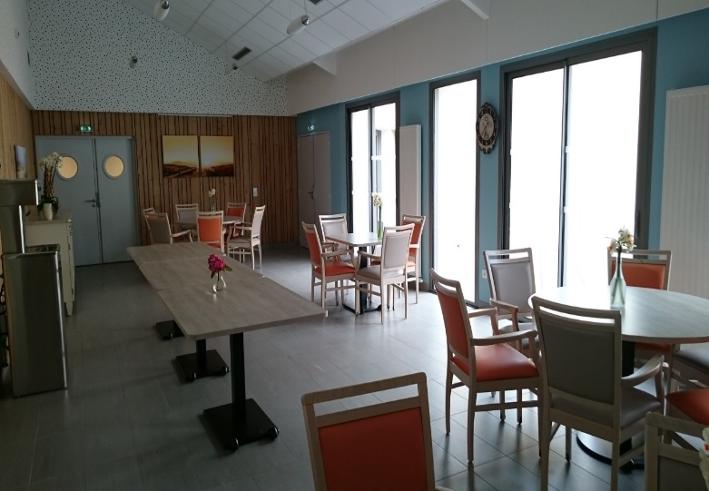

**L’ENTRETIEN DU LINGE**

La MARPA assure un service de blanchissage (lavage et repassage). Le coût forfaitaire est inclus dans le prix de journée.

**LA SECURITE**

Le personnel est présent 24 heures sur 24 au sein de l’établissement. Un système de téléassistance permet d’alerter facilement le personnel.

**L’ANIMATION**

L’animation est présente dans tous les actes de la vie quotidienne. Chacun peut apporter sa participation selon ses envies et ses capacités.

L’équipe de la MARPA organise des activités et des manifestations ouvertes à tous (résidents et visiteurs) selon les souhaits exprimés.

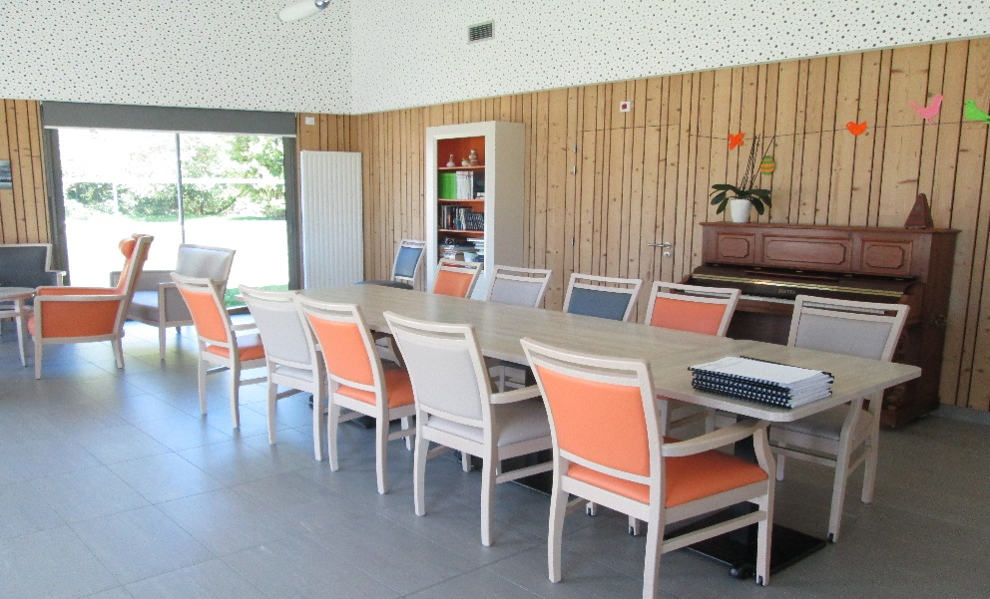

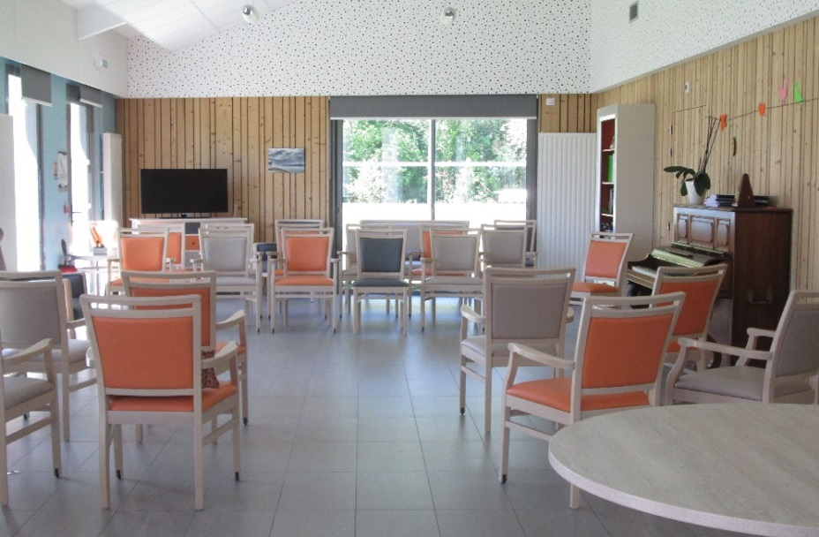

**L’ACCOMPAGNEMENT DANS LES ACTES DE LA VIE QUOTIDIENNE**

Le personnel de la MARPA accompagne chacun dans les gestes de la vie quotidienne et prend en compte votre perte d’autonomie dans la limite de ses missions et disponibilités.

Au-delà, il doit être fait appel aux services extérieurs adaptés, de votre choix : services d’aide à domicile, service de soins infirmiers, etc.

**LES SERVICES EXTERIEURS**

**LES SOINS MEDICAUX ET PARA-MEDICAUX**

L’établissement n’étant pas médicalisé il s’appuie, lorsque vous devez bénéficier de soins, sur les services médicaux et paramédicaux externes.

Chaque personne choisit les professionnels de son choix.

La MARPA assure un service d’information, de suivi et de coordination avec les intervenants et les proches.

**LES ESPACES A USAGE PRIVE**

La MARPA regroupe 24 logements. La surface des logements et de 30 à 33 m². Deux logements de 33 m² peuvent accueillir des couples.

Chaque logement de plain-pied possède une ouverture sur l’extérieur, bénéficie d’une kitchenette équipée de plaques de cuisson vitrocéramique et d’un réfrigérateur, d’une salle d’eau avec douche à l’italienne, d’équipements facilitant la vie dans le logement (placards, etc.) et d’une terrasse privative.

Une attention particulière est portée à l’ergonomie et la sécurité dans le logement. Les logements privatifs vous permettent d’apporter vos meubles, vos objets de décoration et de recréer votre cadre de vie habituel.

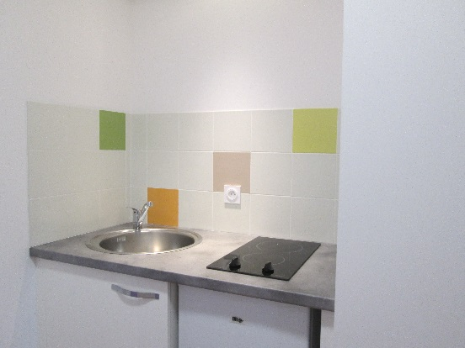

**LES ESPACES COMMUNS**

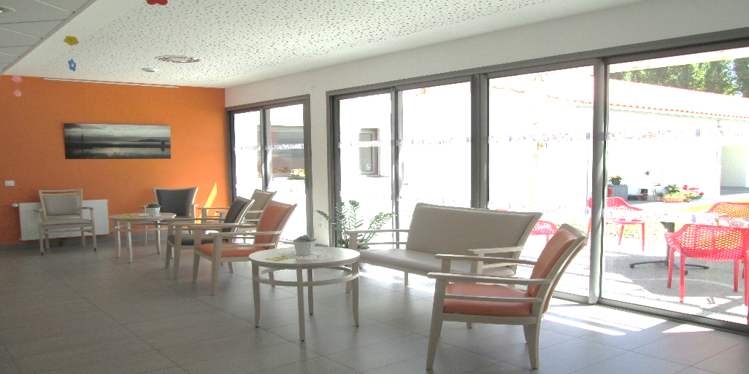

La MARPA propose les espaces collectifs suivants : un salon d’accueil, une salle de restaurant, une salle d’activités, différents salons, des espaces verts et des sentiers de promenade.

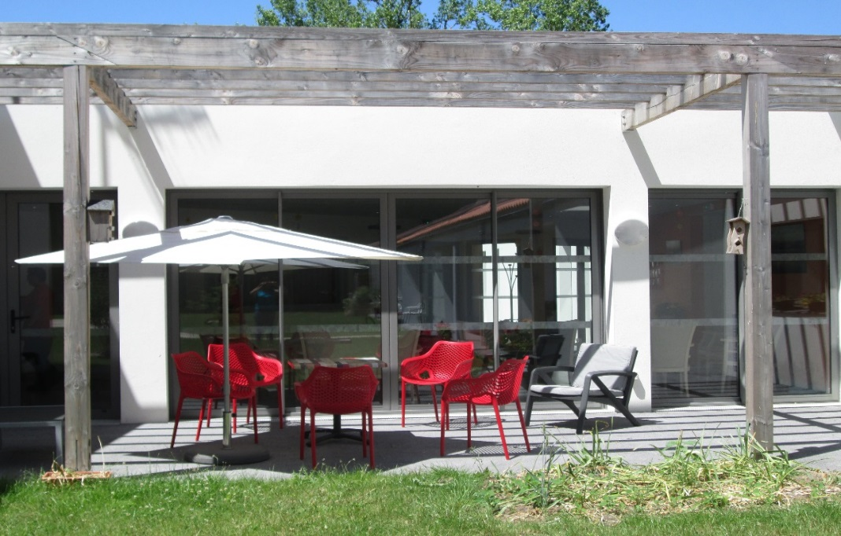Les espaces communs permettent de vivre en convivialité, ils favorisent pour ceux qui le souhaitent la participation à la vie quotidienne de la MARPA, aux activités ainsi qu’aux moments de fête.

**L’ADMISSION**

Si vous souhaitez être accueilli à la MARPA, vous pouvez en faire la demande auprès du responsable en remplissant un dossier d’admission et en fournissant les pièces justificatives nécessaires.

La MARPA accueille des personnes autonomes ou faiblement dépendantes âgées de plus de 60 ans.

L’admission est prononcée par la commission d’admission après examen de la situation du résident.

Le contrat de séjour est signé à l’entrée au sein de la MARPA. Un livret d’accueil vous est remis ainsi que la charte des droits et libertés de la personne accueillie, le règlement de fonctionnement et l’arrêté portant désignation des personnes qualifiées.

Le personnel de la MARPA se tient à votre disposition pour vous faire visiter l’établissement.

**LES FRAIS DE SEJOUR**

Dans le cadre de la tarification des établissements d’hébergement pour personnes âgées, le prix de journée est fixé par le Conseil Départemental pour les 5 places habilitées à l’aide sociale et par le CCAS pour les autres logements.

Les tarifs sont affichés au sein des locaux de la MARPA et peuvent être librement consultés. Ils peuvent également vous être communiqués sur simple demande auprès du responsable.

L’établissement est habilité à l’APL (Aide Personnalisée au Logement) et peut également accueillir les bénéficiaires de l’aide sociale (habilitation pour cinq logements).

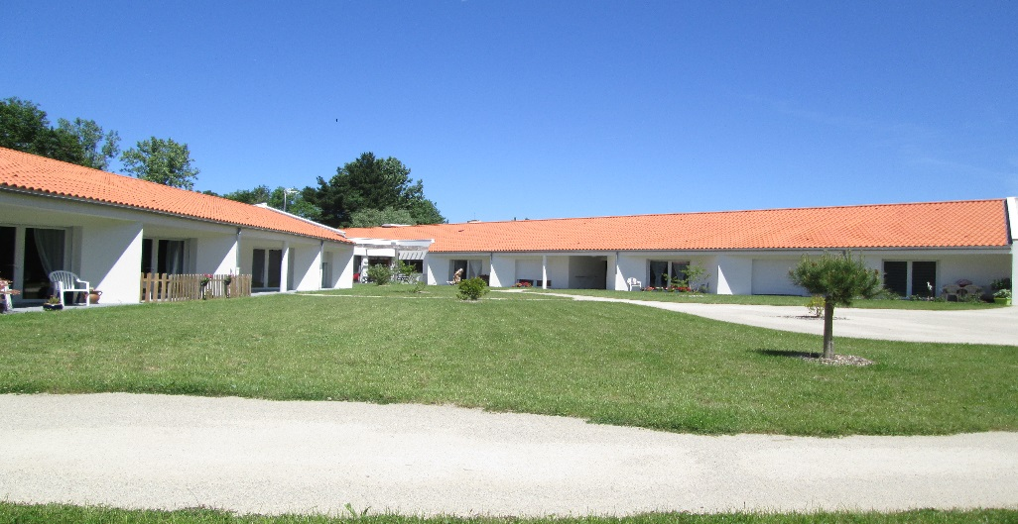

MARPA « LA JOSINETTE »

1 allée de la Josinette

85230 Saint Gervais

Pour tout renseignement n’hésitez pas à contacter:

Mme Chauvin Patricia – Responsable MARPA

Tél. : 02 51 93 03 63

marpa@saintgervais-vendée.fr

 